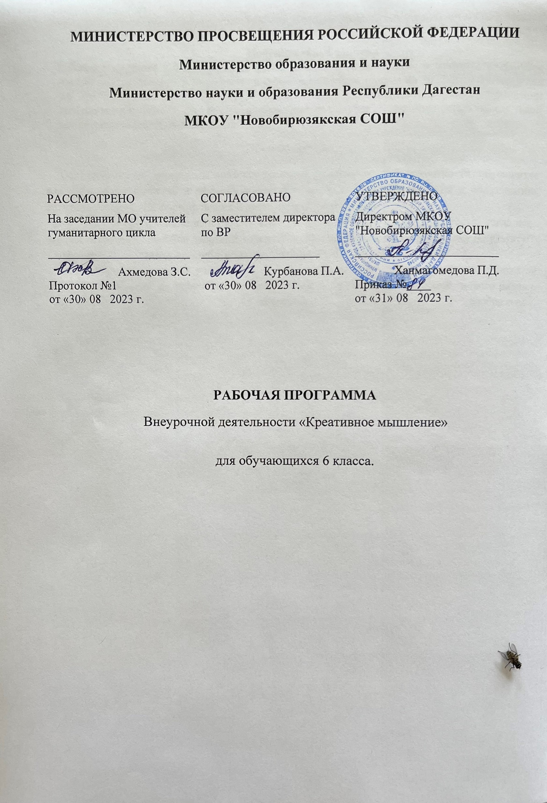

**Пояснительная записка**

Рабочая программа « Формирование функциональной грамотности» компонент: креативное мышление» составлена в соответствии с учебным планом школы на 2022-2023 учебный год рабочая программа рассчитана на 34 часов в год (1 час в неделю). В рамках реализации программы внеурочной деятельности обучающиеся получат возможность овладеть такой компетенцией как креативное мышление.

Целеполагание

Основной целью программы является развитие функциональной грамотности обучащихся как индикатора качества и эффективности образования, равенства доступа к образованию, создание условий для формирования и развития у обучающихся:

* возможности продуктивно действовать в ситуациях новизны и неопределенности, когда нет заранее известных способов действий, гарантированно ведущих к положительному результату;
* возможности создавать что-либо, обладающее новизной и оригинальностью;
* способности продуктивно участвовать в процессе выработки, оценки и совершенствования идей, направленных на получение инновационных и эффективных решений, нового знания, эффектного выражения воображения.

**Задачи:**

1. Развитие интеллектуальных качеств, входящих в состав креативности: беглости, гибкости, и оригинальности мышления, воображения, умения находить неожиданные ассоциации.
2. Демонстрация возможностей использования креативности при решении жизненных проблем, а также достижение личных и профессиональных целей.
3. Формирование навыков командной творческой работы.

В процессе занятий учащиеся развивают качества, способствующие результативному творчеству:

* + открытость новому опыту;
  + толерантность по отношению к неопределенности;
  + независимость;
  + «открытость ума»;
  + эстетическое чувство, стремление к красоте;
  + интуиция;
  + воображение;
  + быстрота мышления;
  + артистизм;
  + оригинальность.

Планируемые результаты

Модель оценки креативного мышления включает также два компоненета:

1. Креативное самовыражение (словесное /визуальное)

* выдвижение разнообразных идей
* выдвижение креативных идей
* уточнение и совершенствование идей.

1. Получение нового знания, решение проблем (научных / социальных)

* оценка сильных и слабых сторон идей
* отбор креативных идей

В результате освоения программы внеурочной деятельности обучающиеся получат возможность развить

а) аналитическое мышление:

* следование логике;
* системность рассмотрения проблемы;
* соблюдение последовательности рассмотрения проблемы;
* способность интерпретировать смысл элементов текста;
* способность устанавливать связи и выявлять противоречия при рассмотрении проблемы.

б) критическое мышление:

* оценка значимости, обоснованности, достоверности информации (текста, источника, утверждения) с позиций внутренней целостности, непротиворечивости объективным данным и личному опыту;
* осознание связи собственных взглядов с определенными ценностями и культурными традициями, понимание обусловленности взглядов и суждений культурными и иными традициями.

Формы диагностирования результатов деятельности.

Беседы, игры, практические занятия, самостоятельная работа, викторины и проекты, отработка навыков. Использование метода проектов позволяет обеспечить условия для развития у ребят навыков самостоятельной постановки задачи выбора оптимального варианта их решения, самостоятельного достижения цели, анализа полученных результатов с

точки зрения решения поставленной задачи. Результаты внеурочной деятельности имеют отражение в портфолио ученика

Содержание программы

Креативное мышление

* 1. Знакомимся с креативными решениями различных проблем.
  2. Учимся выполнять задания нестандартно, выразительно, эффектно.

-ситуация «Рисунок к математическому выражению»

-ситуация «Иду в гору»

-ситуация «Обложка для книги»

-ситуация «Путешествие по школе»

-ситуация «Вопросы почемучки»

-ситуация «Парта будущего»

-ситуация «Трудный предмет»

-ситуация «Как помочь отстающему»

Тематическое планирование.

|  |  |  |  |  |  |
| --- | --- | --- | --- | --- | --- |
| **№п/п** | **Название темы** | **Количество часов на изучение** | **Дата проведения** | | **Корректировка даты проведения** |
| **6** | **6 «В»** |  |
| 1 | Что такое «креативное  мышление»? | 1 | 01.09 | 02.09 |  |
| 2 | Создание креативного рисунка.  «Вывеска кафе» | 1 | 08.09 | 09.09 |  |
| 3 | Создание креативного рисунка. «5 кругов» | 1 | 15.09 | 16.09 |  |
| 4 | Сюжет сказки. | 1 | 22.09 | 23.09 |  |
| 5 | Знакомимся с креативными  решениями различных проблем | 1 | 29.09 | 30.09 |  |
| 6 | Знакомимся с креативными решениями различных проблем.  Задание «Геометрические фигуры». | 1 | 06.10 | 07.10 |  |
| 7 | Знакомимся с креативными решениями различных проблем.  Задание «Геометрические фигуры». | 1 | 13.10 | 14.10 |  |
| 8 | Учимся выполнять задания нестандартно, выразительно, эффективно. | 1 | 20.10 | 21.10 |  |
| 9 | Учимся выполнять задания нестандартно, выразительно, эффективно. | 1 | 27.10 | 28.10 |  |
| 10 | Учимся оценивать работу.  Знакомимся с критериями оценки. Ситуация 1 | 1 | 10.11 | 11.11 |  |
| 11 | Оцениваем вместе с экспертами.  Работа №1 | 1 | 17.11 | 18.11 |  |
| 12 | Оцениваем самостоятельно.  Работа №2 | 1 | 24.11 | 25.11 |  |
| 13 | Задания на креативное  самовыражение: создаѐм рисунки. Ситуация 2 «Идти в гору» | 1 | 01.12 | 02.12 |  |
| 14 | Задания на креативное  самовыражение: создаѐм рисунки. Ситуация 2 «Идти в гору» | 1 | 08.12 | 09.12 |  |
| 15 | Учимся оценивать работу. Знакомимся с критериями оценки.  Ситуация 2 | 1 | 15.12 | 16.12 |  |
| 16 | Оцениваем вместе с экспертами и  самостоятельно. Работа №1, 2 | 1 | 22.12 | 23.12 |  |
| 17 | Задания на креативное  самовыражение: создаѐм тексты. Ситуация 3 «Обложка для книги» | 1 | 29.12 | 30.12 |  |
| 18 | Задания на креативное  самовыражение: создаѐм тексты. Ситуация 3 «Обложка для книги» | 1 | 12.01 | 13.01 |  |
| 19 | Учимся оценивать работу.  Знакомимся с критериями оценки. Ситуация 3 | 1 | 19.01 | 20.02 |  |
| 20 | Оцениваем вместе с экспертами и  самостоятельно. Работа №1, 2 | 1 | 26.01 | 27.01 |  |
| 21 | Задания на креативное  самовыражение: создаѐм тексты. Ситуация 4 «Путешествие по  школе» | 1 | 02.02 | 03.02 |  |
| 22 | Задания на креативное  самовыражение: создаѐм тексты. Ситуация 4 «Путешествие по  школе» | 1 | 09.02 | 10.02 |  |
| 23 | Учимся оценивать работу.  Знакомимся с критериями оценки. Ситуация 4 | 1 | 16.02 | 17.02 |  |
| 24 | Оцениваем вместе с экспертами и  самостоятельно. Работа №1, 2 | 1 | 02.03 | 03.03 |  |
| 25 | Задания на решение естественно-  научных проблем. Ситуация 5  «Вопросы Почемучки» | 1 | 09.03. | 10.03 |  |
| 26 | Учимся оценивать работу.  Знакомимся с критериями оценки. Ситуация 5 | 1 | 16.03 | 17.03 |  |
| 27 | Оцениваем вместе с экспертами и  самостоятельно. Работа №1, 2 | 1 | 23.03 | 24.03 |  |
| 28 | Задания на решение естественно-  научных проблем. Ситуация 6  «Парта будущего» | 1 | 06.04 | 07.04 |  |
| 29 | Знакомимся с критериями оценки.  Ситуация 5. Оцениваем вместе с экспертами и самостоятельно.  Работа №1, 2 | 1 | 13.04 | 14.04 |  |
| 30 | Задания на решение социальных проблем. Ситуация 7 «Трудный  предмет». | 1 | 20.04 | 21.04 |  |
| 31 | Знакомимся с критериями оценки.  Ситуация 7. Оцениваем вместе с экспертами и самостоятельно.  Работа №1, 2 | 1 | 27.04 | 28.04 |  |
| 32 | Задания на решение социальных  проблем. Ситуация 8 «Как помочь отстающему». | 1 | 04.05 | 5.05 |  |
| 33 | Знакомимся с критериями оценки.  Ситуация 8. Оцениваем вместе с экспертами и самостоятельно.  Работа №1, 2 | 1 | 11.05 | 12.05 |  |
| 3 | Итоговый урок | 1 | 18.05 | 19.05 |  |